|  |
| --- |
|  |



|  |
| --- |
| МИНОБРНАУКИ РОССИИ |
| Федеральное государственное бюджетное образовательное учреждение  высшего образования  «МИРЭА – Российский технологический университет»  РТУ МИРЭА  Филиал РТУ МИРЭА в г. Ставрополе |

**МЕТОДИЧЕСКИЕ УКАЗАНИЯ**

**к выполнению курсовой работы**

**по дисциплине**

**«Основы технической механики»**

для студентов направления подготовки 08.03.01 «Строительство»

Ставрополь

Методические указания составлены в соответствии с Федеральным государственным образовательным стандартом высшего образования и программы дисциплины «Основы технической механики» для студентов направления подготовки 08.03.01 Строительство

В них содержатся основные требования к объему, оформлению, структуре и содержанию разделов курсовой работы, а также объясняется порядок её выполнения и защиты. Приведен список рекомендуемой литературы, возможная тематика работ.

Составитель: ст. преподаватель. Пурикова И.А.

Оглавление

1. Цели и задачи курсовой работы 4

2. Формулировка задания и его объем 4

3. Основное содержание курсовой работы по разделам, последовательность и порядок их выполнения 4

4. Общие требования к курсовой работе, требования к оформлению 5

5. Рекомендации по организации курсовой работы, примерный календарный план её выполнения 7

6. Порядок защиты и ответственность студента за выполнение задания по курсовой работе 15

7. Список рекомендуемой литературы 16

Приложение 1 17

Приложение 2 18

Приложение 3 19

## 1. Цели и задачи курсовой работы

Целями и задачами курсовой работы являются приобретение студентами практических навыков по решению задач на определение прочности и жесткости строительных конструкций и закрепление теоретических знаний по учебной дисциплине «Основы технической механики».

## 2. Формулировка задания и его объем

Тема курсовой работы ***«***Расчет прочности строительных конструкций»

Курсовая работа выполняется с целью освоения расчетов на прочность и жесткость строительных конструкций и состоит из 2-х заданий по вариантам, выполнение которых предусматривает:

***Задание 1. Расчет плоских ферм.***

***Задание 2. Расчет балочных элементов конструкций на прочность.***

Исходные данные для индивидуальных заданий по вариантам находятся в Приложении 4.

## 3. Основное содержание курсовой работы по разделам, последовательность и порядок их выполнения

Курсовая работа должна иметь:

* титульный лист (Приложение 1);
* задание на курсовую работу, выданное преподавателем (Приложение 2);
* аннотацию;
* содержание;
* основную часть (15-20 листов);
* список использованных источников;
* отзыв руководителя (Приложение 3).

## 4. Общие требования к курсовой работе, требования к оформлению

Для выполнения курсовой работы студент должен руководствоваться следующими документами:

1. Инструкция по организации курсового проектирования (СМКО МИРЭА 7.5.1/04.И.05-18)

2. Рекомендации по оформлению письменных работ обучающихся по образовательным программам бакалавриата, специалитета и магистратуры (СМКО МИРЭА 7.5.1/03.П.69-16)

Данные документы представлены на сайте университета.

И следующей инструкцией:

**4.1. Поля:**

Левое – 30мм, правое -10 мм, верхнее и нижнее – 20 мм;

Абзацный отступ – 1,25 мм;

Межстрочный интервал – полуторный.

**4.2. Автоматическая расстановка переносов;**

**4.3.** Содержание, Введение, Заключение, Список использованных источников **– с выравниванием по центру.**

**4.4. Оформление разделов, подразделов** – выравнивание по ширине с отступом 1,25 без дополнительных строк**:**

1. Название раздела

1.1. Название подраздела

Текст первого раздела.

**4.5. Оформление таблиц**:

Таблица 2.1 – Название таблицы

|  |  |  |  |  |
| --- | --- | --- | --- | --- |
|  |  |  |  |  |
|  |  |  |  |  |

Продолжение текста работы…

Продолжение таблицы 2.1

|  |  |  |  |  |
| --- | --- | --- | --- | --- |
|  |  |  |  |  |
|  |  |  |  |  |

**4.6. Оформление рисунков**:

Нарисовали рисунок

Рисунок 1.1 – Название рисунка по центру

После рисунка до текста - 1 интервал

**4.7. Оформление перечислений:**

Абзацный отступ 1,25 см, «номер - буква – дефис»

**4.8. На все источники, приведенные в списке литературы должны быть сноски в тексте**

Также должны быть все подписи (руководителя, зав. кафедрой, студента), проставлены все даты, отзыв руководителя, заполненное задание.

Работа выполняется на листах белой бумаги формата А4 (210×297 мм) рукописно или на компьютере в текстовом редакторе *Word*. При компьютерном наборе используется шрифт *Times New Roman* размером 14. Ориентация книжная, межстрочный интервал полуторный, выравнивание по ширине, страницы нумеруются внизу справа. На листах располагать рамку со штампом.

Рекомендуется установить переносы в словах, а формулы набирать в редакторе формул.

Рисунки допускается выполняются вручную карандашом или в графическом редакторе (*Autocad*, *Kompas*, *Tefleks* и др.).

## 5. Рекомендации по организации курсовой работы, примерный календарный план её выполнения

Выполнение каждого задания осуществляется согласно приведенным в соответствующих вариантах схемам и другим данным.

**Примерный календарный план выполнения курсовой работы**

1…4 недели – выдача задания.

5…8 недели – выполнение задания 1.

9…11 недели – выполнение задания 2.

12…13 недели – оформление работы.

14…16 недели –сдача работы на нормоконтроль.

## 6. Порядок защиты и ответственность студента за выполнение задания по курсовой работе

Защита курсовой работы осуществляется путем собеседования с преподавателем, в ходе которого студент должен грамотно объяснить ход решения задания и проанализировать полученные результаты. Преподаватель вправе предложить студенту решение задачи, аналогичной любому из заданий. Работа оценивается «отлично», «хорошо», «удовлетворительно» или «не удовлетворительно».

Студент, не выполнивший и не защитивший курсовую работу, не может быть аттестован положительно по дисциплине «Основы технической механики» в соответствующем семестре.

**СПИСОК РЕКОМЕНДУЕМОЙ ЛИТЕРАТУРЫ**

**Основная литература**

1.Техническая механика: учебник / А.М. Михайлов. − М.:   
ИНФРА-М, 2019. − 375 с.  Режим доступа: http:/new/znanium.com/catalog/product/327805

2.Техническая механика: Учебное пособие для вузов / Батиенков В.Т., Волосухин В.А., Евтушенко С.И. - М.:ИЦ РИОР, НИЦ ИНФРА-М, 2019. - 384 с.: - (Высшее образование). - ISBN 978-5-369-00759-4. - Текст : электронный. - URL: https://znanium.com/catalog/product/359488

**Дополнительная литература**

1. Литвинова, Э. В. Техническая механика: Учебно-методическое пособие для выполнения самостоятельной работы / Литвинова Э.В. - Москва: НИЦ ИНФРА-М, 2018. - 50 с. ISBN 978-5-16-104031-7. - Текст: электронный. - URL: https://znanium.com/catalog/product/329927
2. Фомина, Л. Ю. Техническая механика: учебное пособие / Л. Ю. Фомина, О. В. Воротынова, С. Л. Крафт. - Красноярск: Сиб. федер. ун-т, 2021. - 144 с. - ISBN 978-5-7638-4268-5. - Текст: электронный. - URL: https://znanium.com/catalog/product/380235

**Приложение 1**

|  |  |  |
| --- | --- | --- |
|  |  |  |
| МИНОБРНАУКИ РОССИИ | | |
| Федеральное государственное бюджетное образовательное учреждение  высшего образования  **«МИРЭА – Российский технологический университет»**  **РТУ МИРЭА**  **филиал РТУ МИРЭА в г. Ставрополе** | | |

Кафедра ______________________________________

(наименование кафедры)

**КУРСОВОЙ ПРОЕКТ (РАБОТА)**

по дисциплине ____________________________________________________________

(наименование дисциплины)

**Тема курсового проекта (работы)**______________________________________________

_____________________________________________________________________________

**Студент группы ________________________________________ _____________________**

(учебная группа, фамилия, имя, отчество студента) (подпись студента)

**Руководитель курсового проекта (работы) _____________________ _______________**

Ф.И.О., должность, звание, ученая степень (подпись руководителя)

**Рецензент** (при наличии) _________________________________ _____________________

должность, звание, ученая степень подпись рецензента

Работа представлена к защите «____» _____________ 20 ___ г.

Допущен к защите «____» ___________ 20 ____ г.

Работа защищена с оценкой ______________________ «____» ___________ 20 ____ г.

|  |  |  |
| --- | --- | --- |
|  |  |  |
| МИНОБРНАУКИ РОССИИ | | |
| Федеральное государственное бюджетное образовательное учреждение  высшего образования  **«МИРЭА – Российский технологический университет»**  **РТУ МИРЭА**  **филиал РТУ МИРЭА в г. Ставрополе** | | |

Кафедра _________________________________

(наименование кафедры)

Утверждаю

Заведующий кафедрой _______

____________ _______________________.

подпись ФИО

«_____» ______________ 20 _____ г.

**ЗАДАНИЕ**

**на выполнение курсового проекта (работы)** по дисциплине

«__________________________________________»

Студент __________________________ Группа ______________________

**Тема _______________________________________________________________________**

**_____________________________________________________________________________**

**Исходные данные:** ___________________________________________________________

**Перечень вопросов, подлежащих разработке, и обязательного графического материала:_____**

**_____________________________________________________________________________________**

**_____________________________________________________________________________________**

**_____________________________________________________________________________________**

**_____________________________________________________________________________________**

**Срок представления к защите курсового проекта (работы): до «____» ____________ 20 ____ г.**

**Задание на курсовой проект (работу) выдал ___________________ ________________**

подпись руководителя (Ф.И.О. руководителя)

«___» ____________ 20 ____ г.

**Задание на курсовой проект (работу) получил _______________ ___________________**

подпись обучающегося (Ф.И.О. обучающегося)

**Приложение 2**

**ОТЗЫВ РУКОВОДИТЕЛЯ КУРСОВОЙ РАБОТЫ (ПРОЕКТА)**

Кафедра ______________________________

Автор работы (студент)________________________________________________________

Шифр, направление подготовки_________________________________________________

Форма обучения_______________________________________________________________

Курс, группа__________________________________________________________________

Дисциплина __________________________________________________________________

Тема работы (проекта)__________________________________________________________

_____________________________________________________________________________

Руководитель работы (проекта) __________________________________________________

ФИО, должность, звание, степень

**Оценка соответствия работы (проекта) требованиям**

|  |  |  |  |  |  |  |
| --- | --- | --- | --- | --- | --- | --- |
| **Показатели /**  **требования** | **Соответствие работы (проекта) требованиям** | | | | | |
| Соответствие теме и заданию | Не соответствует |  | Соответствует | | |  |
| Соответствие рекомендациям по оформлению текстов, таблиц, рисунков, ГОСТов и т.д. | Не соответствует |  | Частично соответствует |  | Соответствует |  |
| Полнота разработки поставленных вопросов | Вопросы не разработаны |  | Вопросы разработаны частично |  | Вопросы разработаны полностью |  |
| Качество разработки поставленных вопросов | Вопросы не разработаны |  | Вопросы разработаны частично |  | Вопросы разработаны полностью |  |
| Теоретическая значимость | Не несет значимости |  | Частичная значимость |  | Полноценная |  |
| Практическая значимость | Не несет значимости |  | Частичная значимость |  | Полноценная |  |
| Характеристика работы студента | Не самостоятельная работа |  | Самостоятельная работа | | |  |

|  |  |
| --- | --- |
| Оценка | Критерии выставляемой оценки |
| Отлично, повышенный | Работа соответствует теме и заданию, выполнены рекомендации по оформлению текстов, таблиц, рисунков, ГОСТов и т.д., полнота разработки поставленных вопросов полноценная, качество разработки поставленных вопросов полноценное, теоретическая значимость полноценная, практическая значимость полноценная, выполнена самостоятельно. |
| Хорошо, базовый | Работа соответствует теме и заданию, выполнены рекомендации по оформлению текстов, таблиц, рисунков, ГОСТов и т.д., полнота разработки поставленных вопросов частичная, качество разработки поставленных вопросов полноценное, частичная теоретическая значимость, практическая значимость полноценная, выполнена самостоятельно. |
| Удовлетворительно, базовый | Работа соответствует теме и заданию, частично выполнены рекомендации по оформлению текстов, таблиц, рисунков, ГОСТов и т.д., полнота разработки поставленных вопросов частичная, качество разработки поставленных вопросов частичное, частичная теоретическая значимость, частичная практическая значимость, выполнена самостоятельно. |
| Неудовлетворительно | Работа не соответствует теме и заданию, не выполнены рекомендации по оформлению текстов, таблиц, рисунков, ГОСТов и т.д., не полная и не качественная разработка поставленных вопросов, не несет теоретической и практической значимости, выполнена не самостоятельно. |

Рекомендуемая оценка _____________________________________________

Руководитель работы (проекта)_______________ / _____________________/

Подпись ФИО

## Приложение 3

**Исходные данные для индивидуальных заданий**

**Задание 1. Расчет плоских ферм**

1.Определить реакции опор плоской фермы от заданной нагрузки (Приложение 4), а также силы во всех её стержнях методом вырезания узлов. Определить силы в трех указанных преподавателем стержнях методом Риттера.

2.Сравнить полученные результаты по методу вырезания узлов и по методу Риттера и сделать вывод о правильности нахождения реакций.

**Вариант 1**

1.Определить усилия в стержнях фермы методом вырезания узлов.

P1 = 6кН; P2 = 6кН, P3 = -, P4 = -, P5 = 2кН; a = 3м, в = -

2.Определить силы в трех указанных преподавателем стержнях методом Риттера.

Номера стержней (способ Риттера) 2, 3, 9.

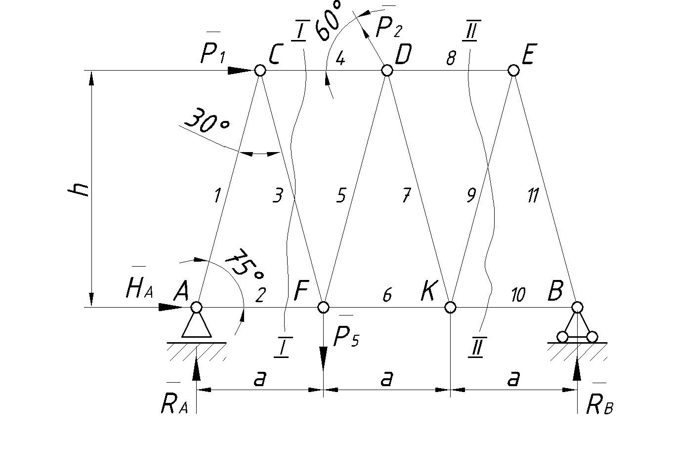

**Вариант 2**

1.Определить усилия в стержнях фермы методом вырезания узлов.

P1 = 2кН, P2 = 4кН, P3 = 6кН; P4 = -, P5 = -, a = 4м, h = -

2.Определить силы в трех указанных преподавателем стержнях методом Риттера.

Номера стержней (способ Риттера) 4, 7, 10

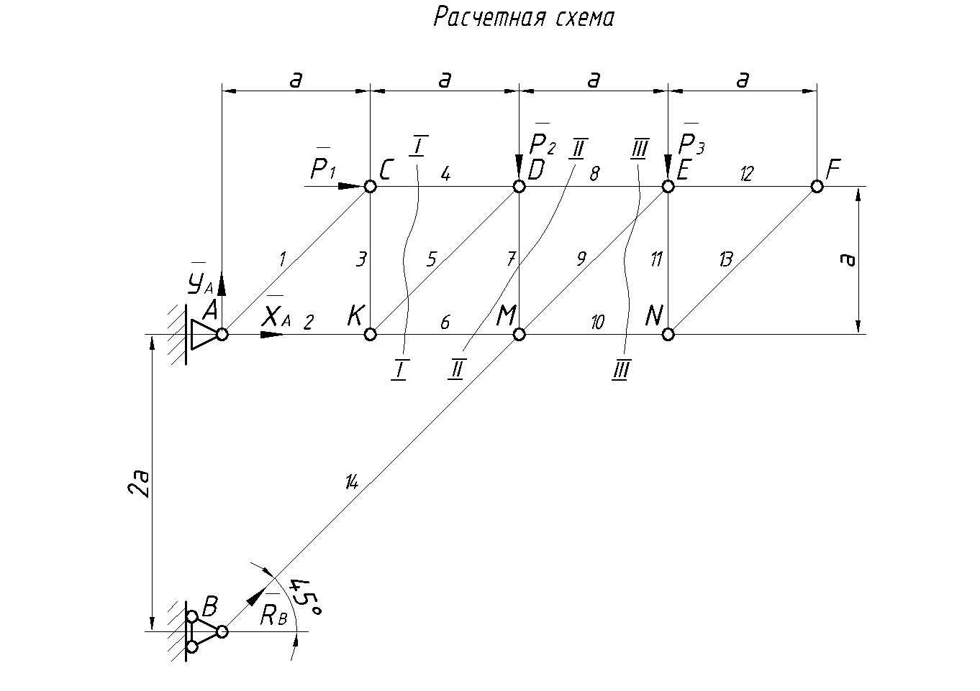

**Вариант 3**

1.Определить усилия в стержнях фермы методом вырезания узлов.

Дано: P1 = 8кН; P2 = -, P3 = 6кН, P4 = 4кН, P5 = -, a = 2м, h = -

2.Определить силы в трех указанных преподавателем стержнях методом Риттера.

Номера стержней (способ Риттера) 3, 9, 13.

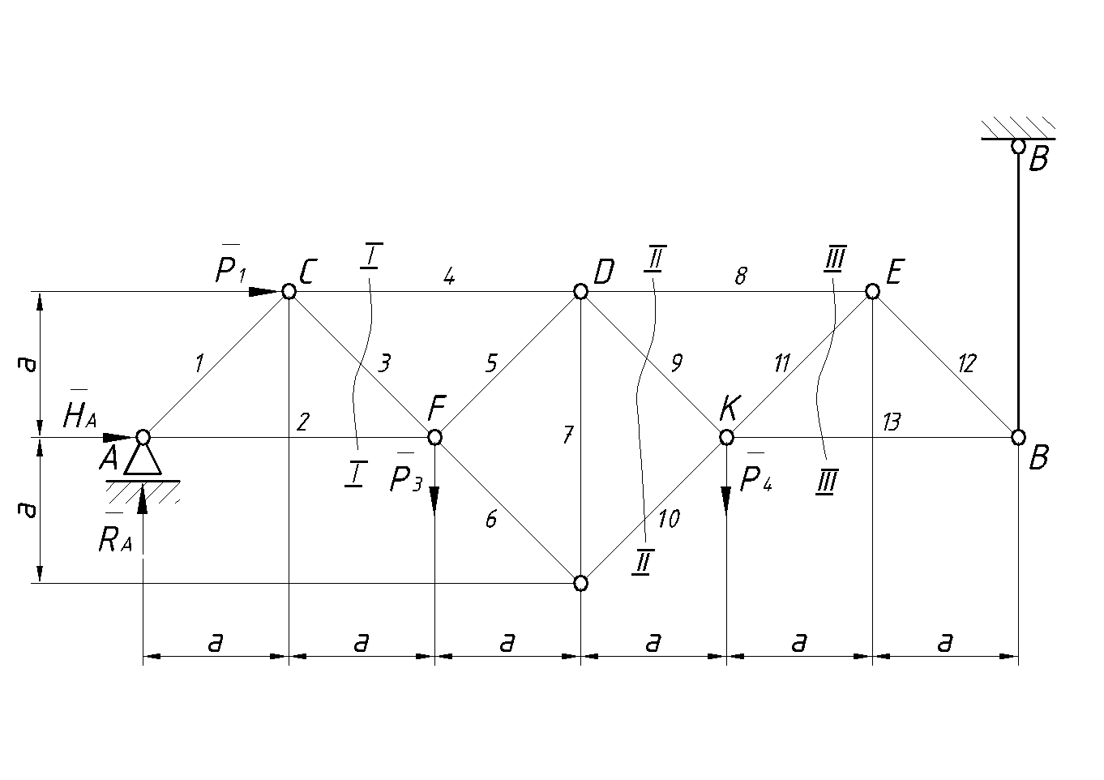

**Вариант 4**

1.Определить усилия в стержнях фермы методом вырезания узлов.

Дано: P1 = -, P2 = -, P3 = 2кН; P4 = 3кН, P5 = 4кН; a = 6м, h = -, α = -

2.Определить силы в трех указанных преподавателем стержнях методом Риттера.

Номера стержней (способ Риттера) 4, 8, 13

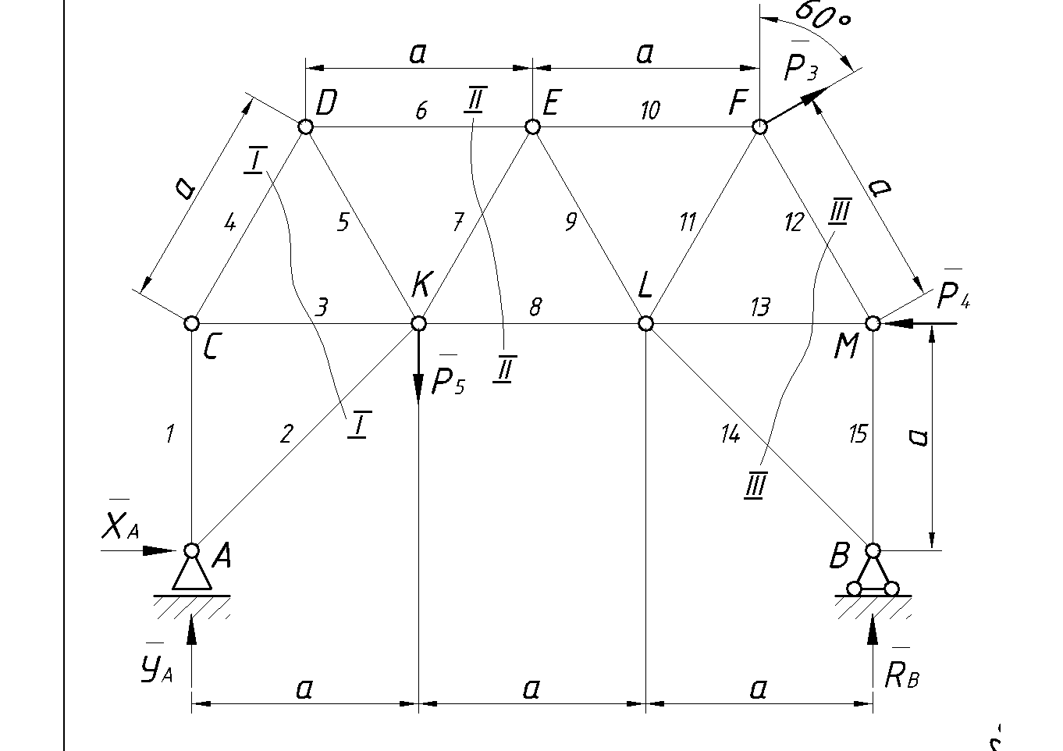

**Вариант 5**

1.Определить усилия в стержнях фермы методом вырезания узлов.

Дано: P1 = 2кН; P2 = 3кН; P3 = 5кН; a = 4,0м, h =6,0м

2.Определить силы в трех указанных преподавателем стержнях методом Риттера.

Определить усилия в стержнях 5, 6, 8 методом Риттера.

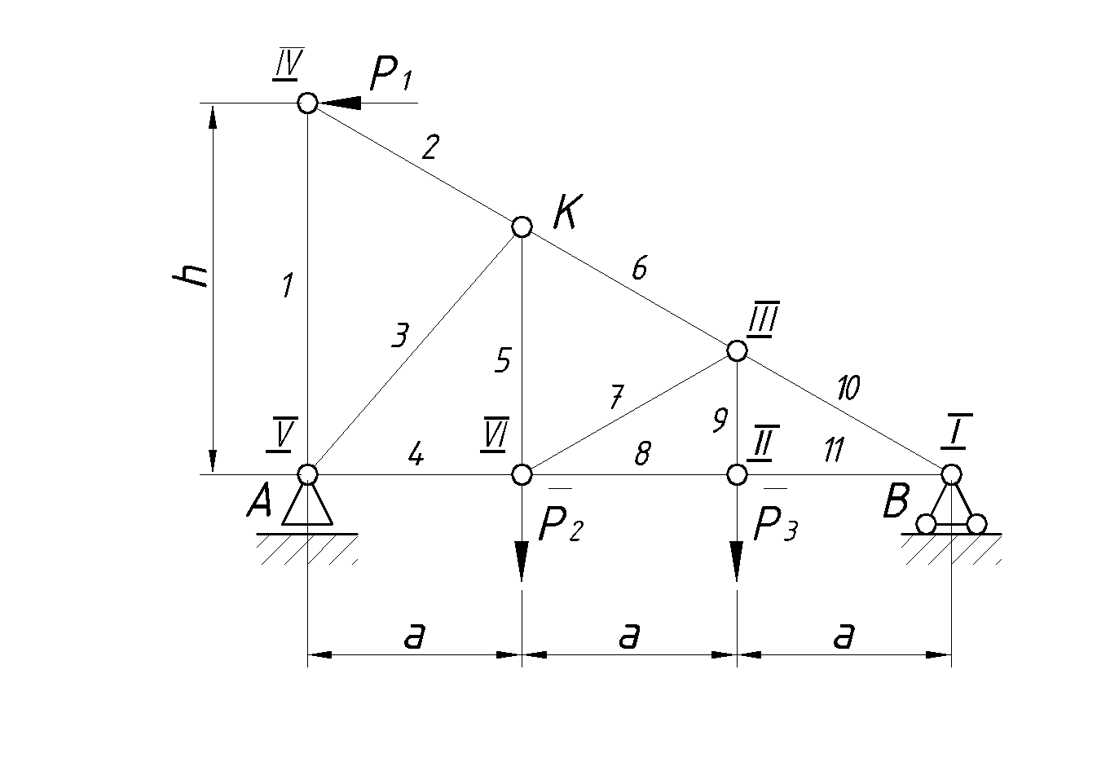

**Вариант 6**

1.Определить усилия в стержнях фермы методом вырезания узлов.

Дано: P3 = 8кН; P4 = 2кН; P5 = 4 кН; a = 4 м

2.Определить силы в трех указанных преподавателем стержнях методом Риттера.

Определить в трех стержнях фермы 4, 7, 8 – способом Риттера

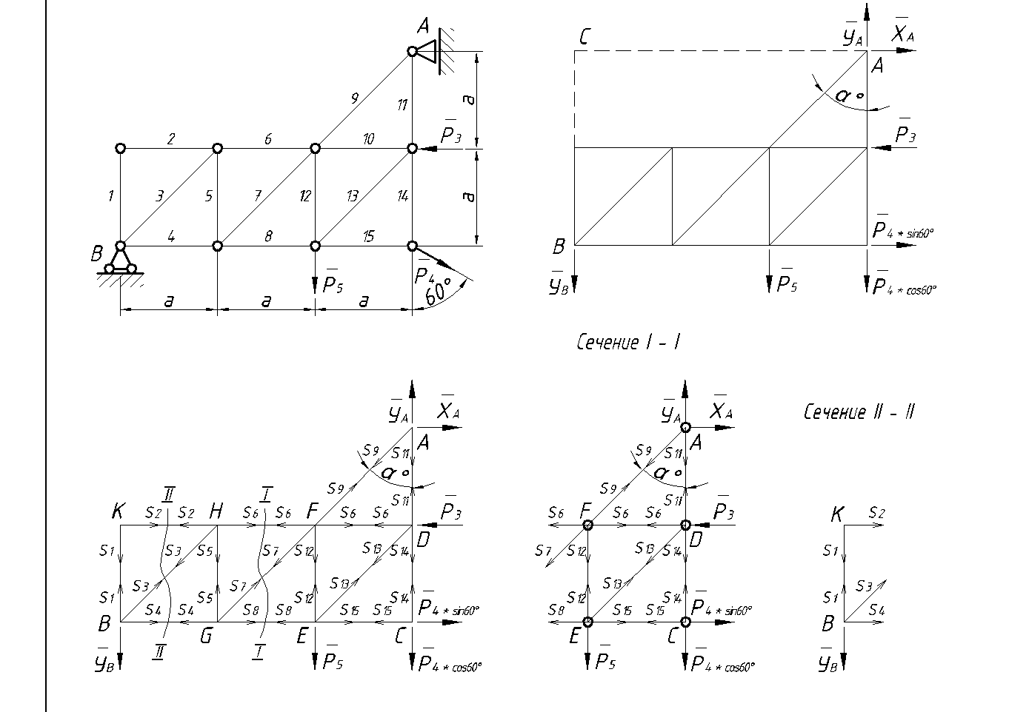

**Вариант 7**

1.Определить усилия в стержнях фермы методом вырезания узлов.

Дано: P1 = 6кН, P2 = 6кН, P3 = -, P4 = -, P5 = 6кН; a = 2м, h = -, α = -

2.Определить силы в трех указанных преподавателем стержнях методом Риттера.

Номера стержней (способ Риттера) 3, 8, 12

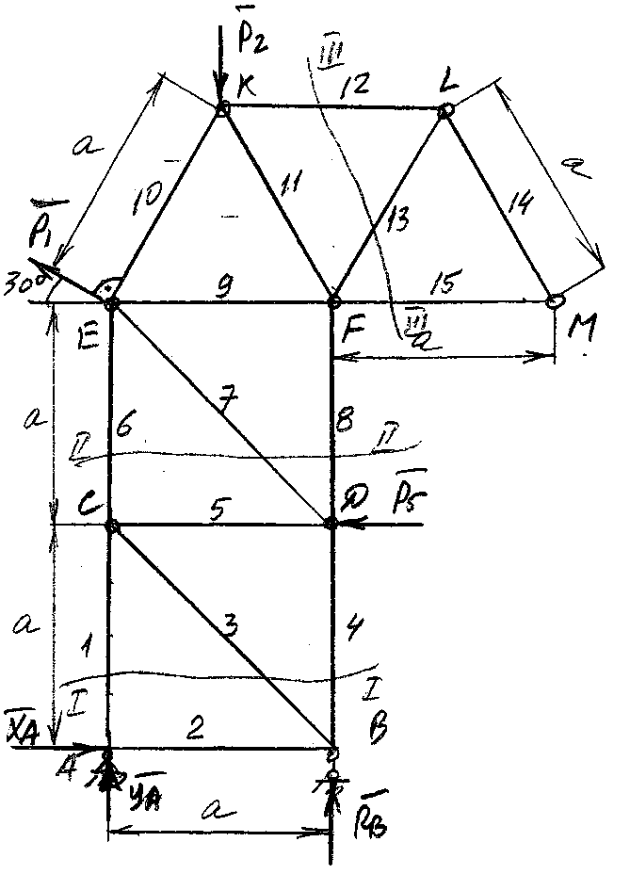

**Вариант 8**

1.Определить усилия в стержнях фермы методом вырезания узлов.

Высота фермы а=4м. Дано: P1 = 6кН, P2 = 6кН, P3 = -, P4 = -, P5 = 6кН; a = 2м.

2.Определить силы в трех указанных преподавателем стержнях методом Риттера.

Номера стержней (способ Риттера) 3, 8, 12

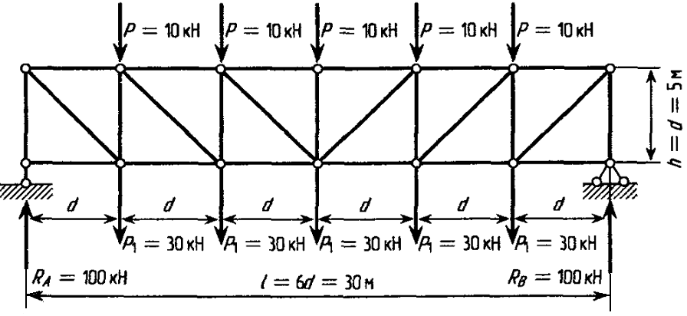

**Вариант 9**

1.Определить усилия в стержнях фермы методом вырезания узлов.

Высота фермы Н=2м.

2.Определить силы в трех указанных преподавателем стержнях методом Риттера.

Номера стержней (способ Риттера) 3, 8, 12

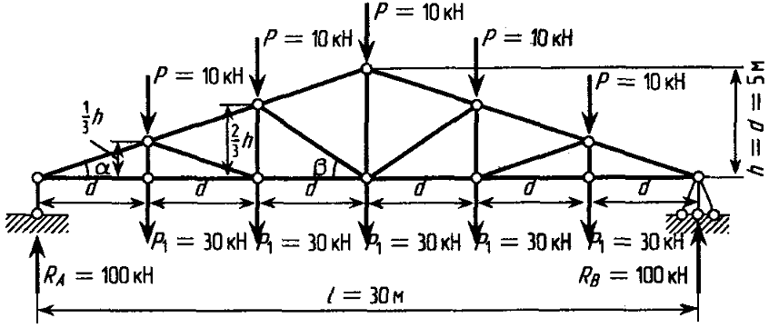

**Вариант 10**

1.Определить усилия в стержнях фермы методом вырезания узлов.

Дано: P1 = 6кН, P2 = 6кН, P3 = -, P4 = -, P5 = 6кН; a = 2м, h = -, α = -

2.Определить силы в трех указанных преподавателем стержнях методом Риттера.

Номера стержней (способ Риттера) 4,6,14.

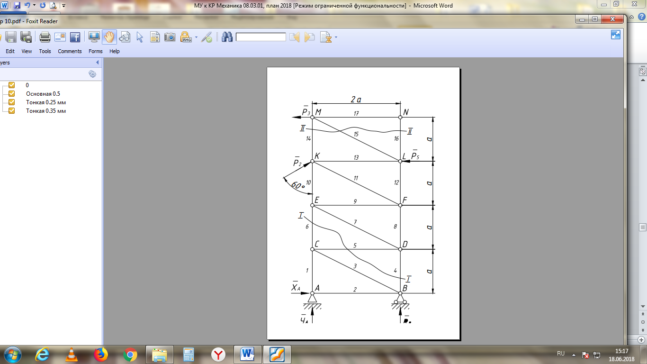

**Вариант 11**

1.Определить усилия в стержнях фермы методом вырезания узлов.

Высота фермы Н=4м.

2.Определить силы в трех указанных преподавателем стержнях методом Риттера.

Номера стержней (способ Риттера) 5,8,10



**Вариант 12**

1.Определить усилия в стержнях фермы методом вырезания узлов.

Высота фермы а=4м. Дано: P1 = 6кН, P2 = 6кН, P3 = -, P4 = -, P5 = 6кН; a = 2м.

2.Определить силы в трех указанных преподавателем стержнях методом Риттера.

Номера стержней (способ Риттера) 3, 8, 12



**Задание 2. Расчет балочных элементов конструкций на прочность.**

**1.**Конструкции представлены плоскими балками. Построить эпюры поперечных сил и изгибающих моментов для балок.

**2.**Конструкции представлены плоскими балками. Выполнить расчёт прочности балок. Сделать анализ полученных значений напряжений в ходе расчета на прочность.

**Расчетные схемы для индивидуальных заданий по вариантам:**

|  |
| --- |
| Дано: q = 20кН/м, а=2м, с = 40 cм (квадратное сечение), [σ]= 160 МПа, [τ]= 160 Мпа  1.Построить эпюры поперечных сил Q и эпюры изгибающих моментов М.  2.Проверить прочность балки. |

**ВАРИАНТ № 1**

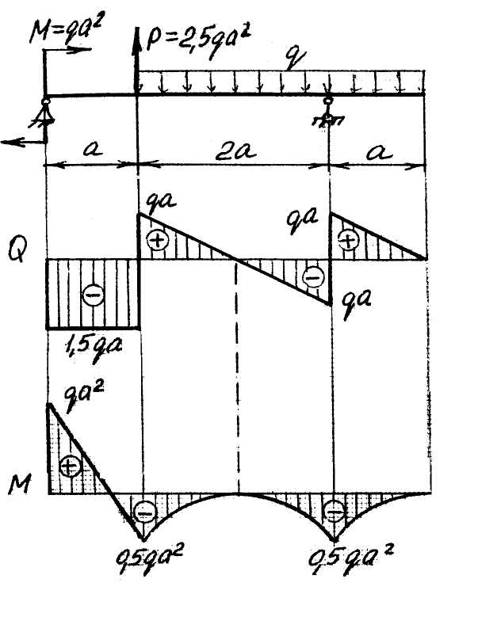

**ВАРИАНТ № 2**

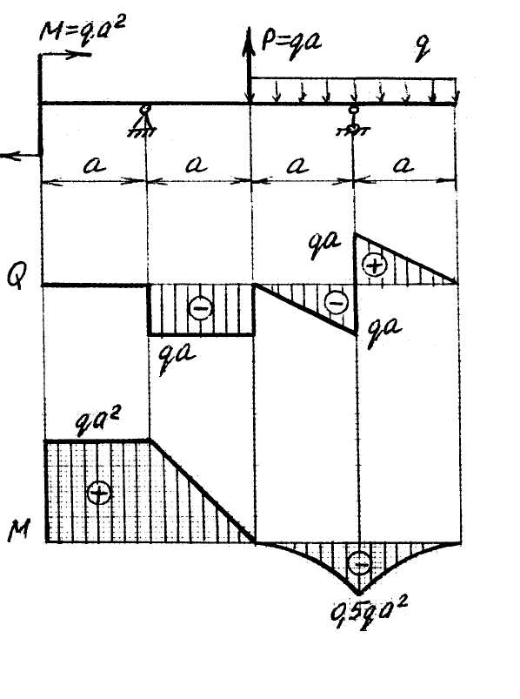

**ВАРИАНТ № 3**

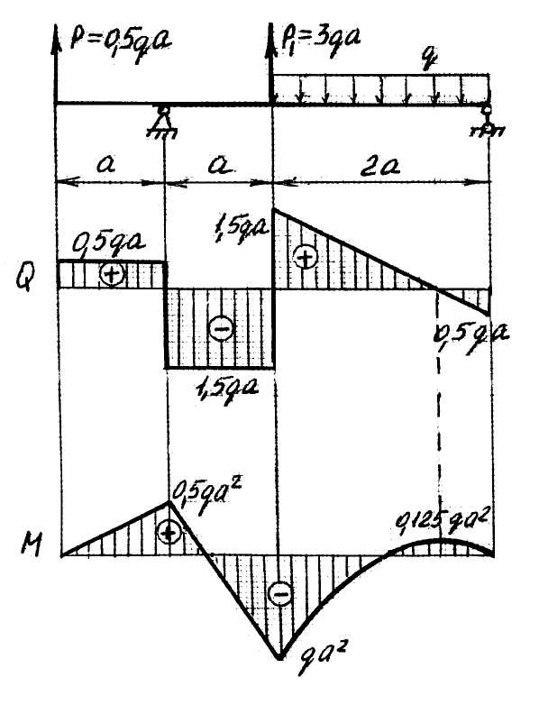

**ВАРИАНТ № 4**

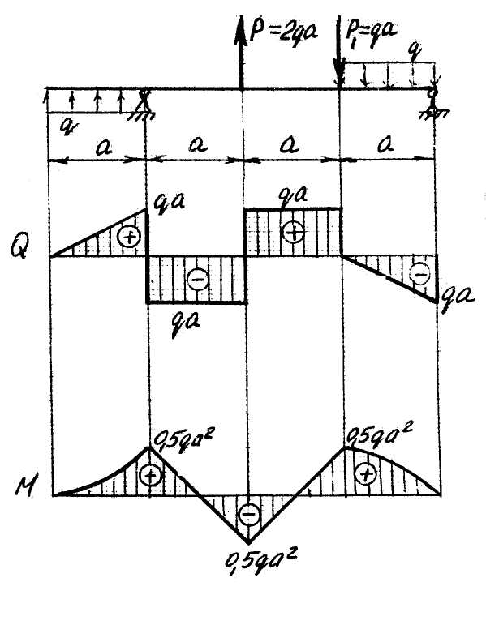

**ВАРИАНТ № 5**

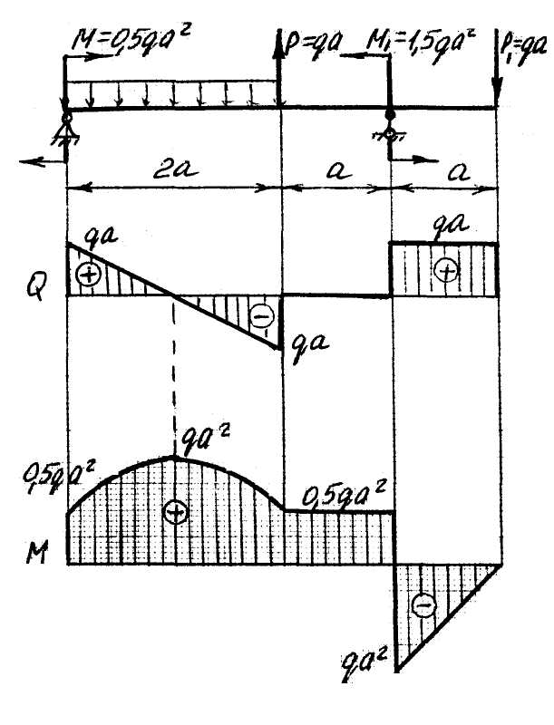

**ВАРИАНТ № 6**

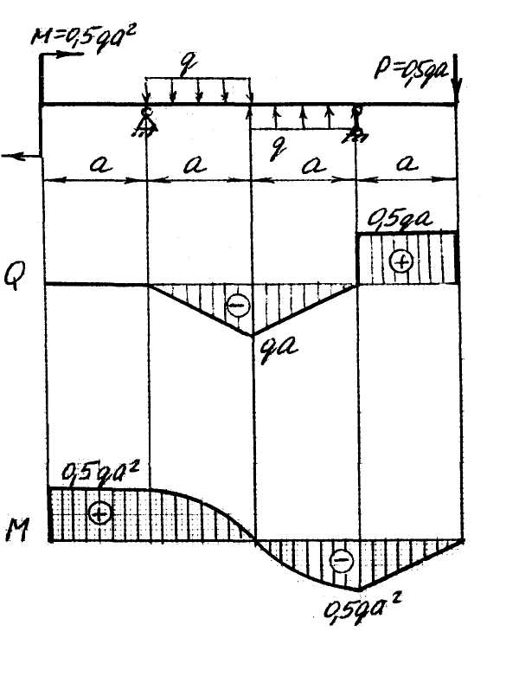

**ВАРИАНТ № 7**

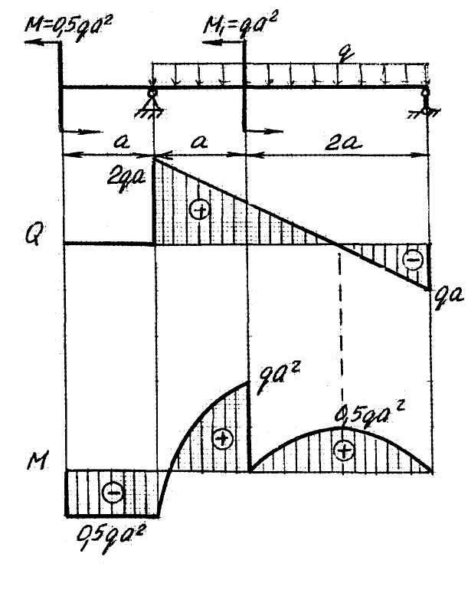

**ВАРИАНТ № 8**

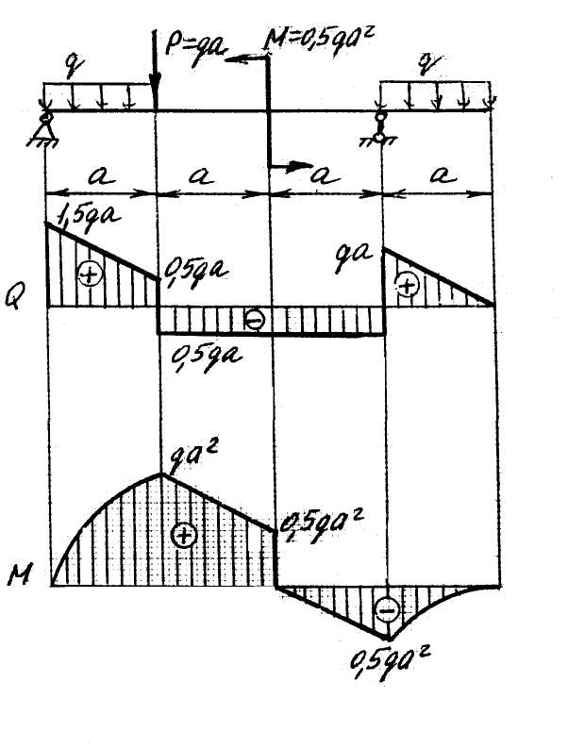

**ВАРИАНТ № 9**

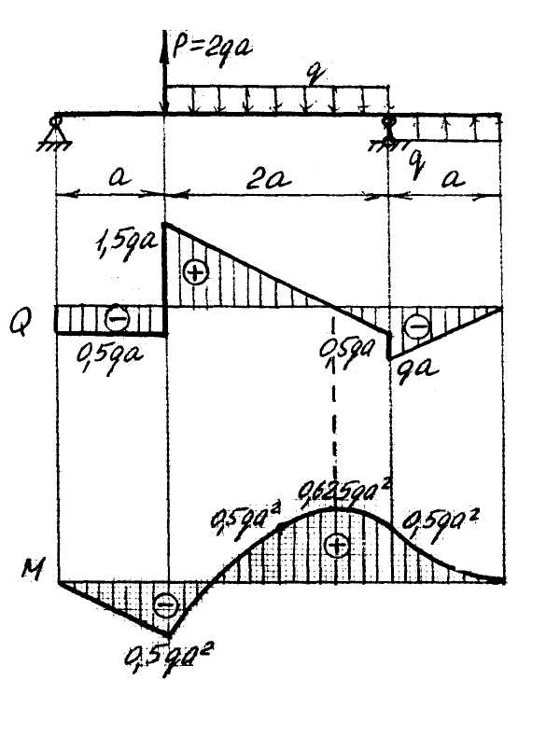

**ВАРИАНТ № 10**

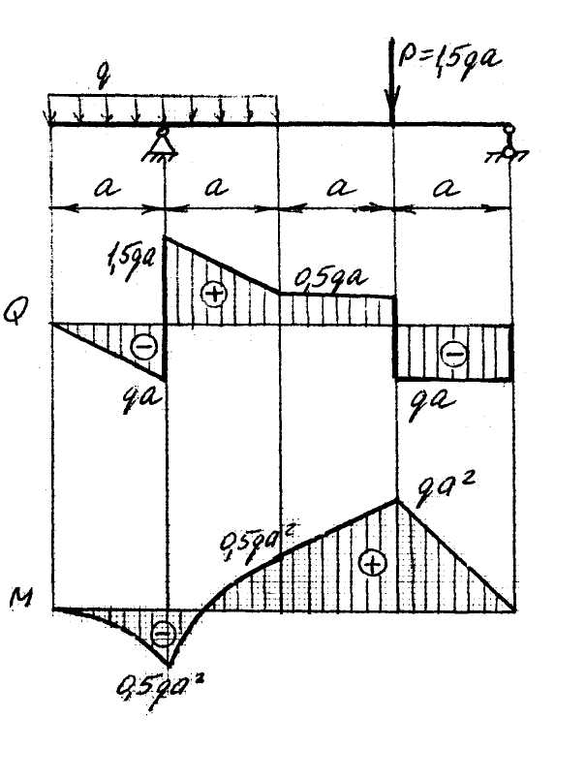

**ВАРИАНТ № 11**

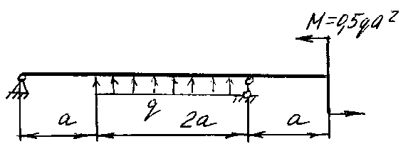

**ВАРИАНТ № 12**

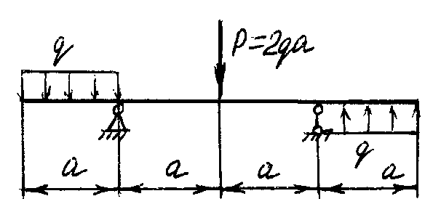

**Пример выполнения задания 1**

Дано: схема плоской фермы, *Р1 = 2 кН*; *Р2 = 4 кН*; *Р3 = 6 кН*; *а = 4 м; h = 3 м*.

Покажем внешние силы, приложенные к ферме. Отбросим опоры и заменим их действие на ферму силами реакций. Обозначим буквами все узлы.

Так как линия действия реакции опоры *А* неизвестна, определим её составляющие по двум координатным осям. Реакцию опоры в точке *В* направим вертикально вверх.

Составим уравнения равновесия фермы в целом. Поскольку в точке *А* две, а в точке *В* одна неизвестная реакция, составим уравнение равновесия в виде «сумма моментов всех сил относительно точки *А* равна нулю». Это позволит решить уравнение относительно одной неизвестной величины *RB*.

 Р1∙3h +Р2·2h + ∙a =0 (1.1)

Отсюда .

|  |  |
| --- | --- |
| Рисунок 2 | Рисунок 2 |

Рисунок 1.1–Плоская ферма

Составив два других уравнения равновесия, определим остальные реакции опор.

 . (1.2)

Отсюда  *кН*.

 ****. (1.3)

Отсюда  *кН*.

Полная реакция опоры *А* будет равна

= *17,56 кН.*

Стержни, сходящиеся в узле фермы, являются для узлового соединения связями. Отбросим связи и заменим их действие на узлы реакциями.

|  |  |
| --- | --- |
|  |  |

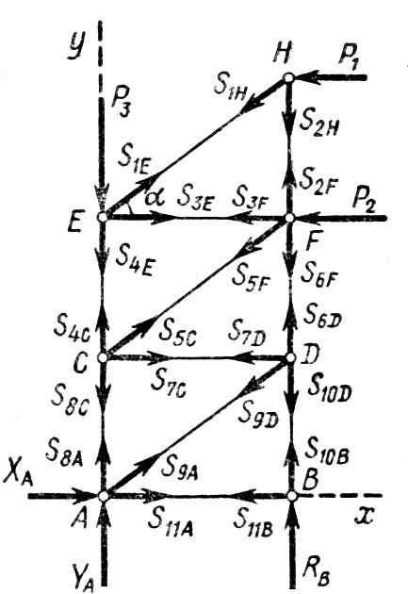

Рисунок 2.1– Усилияв ферме

Направления всех реакций условно примем внутрь стержней, предполагая, что стержни растянуты. Если в результате решения реакция получится отрицательной, стержень сжат.

Предварительно определим:

;

.

Рассмотрим условия равновесия каждого отдельного узла, мысленно вырезая его из фермы, в чем и заключается сущность способа вырезания узлов.

Для каждого узла будем составлять по два уравнения равновесия следующего вида: , . Причем первым составляется то уравнение, в котором только одна неизвестная величина.

Начнем с узла *Н*, в котором две неизвестные реакции, что соответствует количеству уравнений равновесия.

 – *S1H* *cosα* – *P1 = 0*

**(стержень сжат)

 – *S1H* *sinα* – *S2H = 0*

**(стержень растянут)

Поскольку *S1Е = S1H*, перейдем к рассмотрению узла *Е*, в котором теперь осталось только две неизвестные величины: *S3E* и *S4E*.

Для этого узла уравнения равновесия будут иметь следующий вид.

 *S1Е* *cosα* + *S3Е = 0*

**(стержень растянут)

 – *Р3* – *S4Е + S1Е* *sinα = 0*

** (стержень сжат).

Поскольку *S3Е = S3F* и *S2Н = S2F*, перейдем к рассмотрению узла *F*, в котором теперь осталось только две неизвестные величины: *S5F* и *S6F*.

 *S3F* – *S3Е cosα* – *Р2 = 0*

**(стержень сжат)

 – *S2F* – *S6F* – *S5F sinα = 0*

** (стержень сжат).

Для узла *С*.

 *S7C* – *S5C cosα = 0*

**(стержень сжат)

 *S4C* – *S8C* + *S5C sinα = 0*

** (стержень сжат).

Для узла *D*.

 *S7D* – *S9D cosα = 0*

**(стержень сжат)

 *S6D* – *S10D* – *S9D sinα = 0*

** (стержень растянут).

Для узла *А*.

 *ХА + S11А* + *S9А cosα = 0*

**(стержень не нагружен).

Узел *В* рассматривать не нужно – все силы в стержнях определены [1]. Сведем полученные результаты в таблицу.

Таблица 1.1– Усилия в стержнях фермы

|  |  |  |  |  |  |  |  |  |  |  |  |
| --- | --- | --- | --- | --- | --- | --- | --- | --- | --- | --- | --- |
| Номер стержня | 1 | 2 | 3 | 4 | 5 | 6 | 7 | 8 | 9 | 10 | 11 |
| Знак силы | - | + | + | - | - | - | - | - | - | + |  |
| Сила, *кН* | 2,5 | 1,5 | 2 | 7,5 | 7,5 | 12,0 | 6,0 | 12,0 | 7,5 | 10,5 | 0 |

Способом сечений (Риттера) определим силы в стержнях 4, 5 и 8. Сначала мысленно разрежем ферму сечением, проходящим через стержни 4, 5 и 8. Составим уравнения равновесия для этой части фермы.

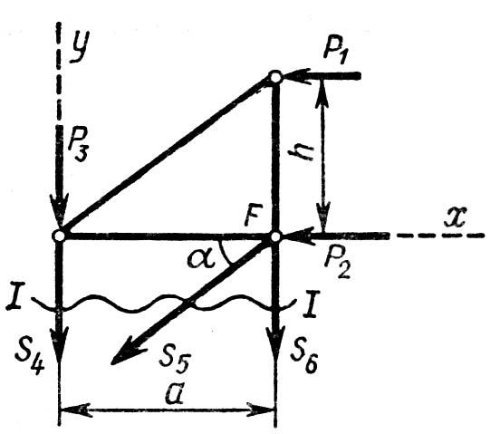

Рисунок 1.3– Способ Риттера

На этой схеме 3 неизвестные силы, причем линии действия двух из них сходятся в точке *F* [2].

Составим уравнение равновесия вида

, (1.4)



Отсюда  *кН*.

Другое уравнение равновесия  или ** позволит определить * кН*.

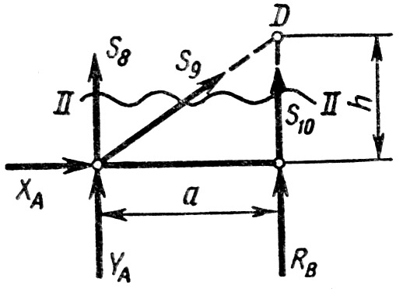

Рисунок 1.4 –Способ Риттера

Для определения силы в стержне 8 мысленно разрежем ферму сечением, проходящим через стержни 8, 9 и 10. Поскольку линии действия сил в стержнях 9 и 10 сходятся в точке *D*, составим уравнение равновесия вида:

 (1.5)



Тогда  *кН*.

Полученные результаты соответствуют данным, полученным способом вырезания узлов.

***2. Расчет балочных элементов конструкций на прочность.***

1.Конструкции представлены плоскими балками (Приложение 4). Построить эпюры поперечных сил и изгибающих моментов для балки.

2.Конструкции представлены плоскими балками (Приложение 4). Определить прочность балки.

**Пример выполнения задания 2**

**Пример**

Стальная балка нагружена сосредоточенной силой F = 16кН, Распределенной нагрузкой q = 12кН, сосредоточенным моментом М = 24кНм. Допускаемое нормальное напряжение стали σadm = 160МПа, Касательное напряжение τadm = 100МПа.

Требуется:

1. Построить эпюры поперечных сил и изгибающих моментов.
2. Подобрать необходимые размеры поперечного сечения.
3. Вычислить наибольшее касательное напряжение в сечении с максимальным значением поперечной силы.
4. В опасном сечении балки определить напряжение в уровне примыкания палки и стенки и проверить прочность материала по энергетическои теории прочности.
5. Построить эпюры нормальных, касательных, главных и максимальных касательных напряжений в сечении.

Дано:

а = 1,6 м

b = 2 м

c = 2,4 м



1. Определим опорные реакции



1. Построим эпюры продольных сил и изгибающих моментов.

Участок № 1

0 ≤ x1≤ 2,4



Участок № 2

0 ≤ x2≤ 2



Участок № 3

0 ≤ x3≤ 1,6



Определим значение экстремального момента на участке № 3:



Из условия прочности при изгибе подберем необходимые размеры поперечного сечения.



По сортаменту принимаем двутавр № 24 с Wx = 289 см3 > Wx тр = 242,4см3

h =240 мм, b = 115 мм, s = 5,6 мм, t= 9,5 мм, Jx = 3460 см4 , Sx = 163см3

1. Вычислим наибольшее касательное напряжение:



1. Определим в опасном сечении балки напряжение в уровне примыкания полки и стенки, и проверим прочность материала по энергетической теории прочности.

Qоп = 16,16 кН

Моп = 38,784 кНм



Проверим прочность сечения:

<160 МПа



Условие прочности выполняется.

1. Построим эпюры нормальных, касательных, максимальных касательных напряжений в сечении.

